**SKPL-01**

SPESIFIKASI KEBUTUHAN PERANGKAT LUNAK

<Hubungan Industri HUBIN>

untuk:

<Umum>

Dipersiapkan oleh:

Be’Code

Teknik Informatika

SMK Prakarya Internasional

Jl. Inhofftank No. 46-146, Bandung 40243

|  |  |  |  |  |
| --- | --- | --- | --- | --- |
| pi.jpg | **SMK Prakaya Internasional Bandung** | Nomor Dokumen | | Halaman |
| *SKPL-01 <01:no satu>* | | *<13>/<jml 13* |
| Revisi | *<00>* | *Tgl: <11 Desember 2015>* |

DAFTAR PERUBAHAN

|  |  |
| --- | --- |
| Revisi | Deskripsi |
| A |  |
| B |  |
| C |  |
| D |  |
| E |  |
| F |  |
| G |  |

|  |  |  |  |  |  |  |  |  |
| --- | --- | --- | --- | --- | --- | --- | --- | --- |
| INDEX  TGL | - | A | B | C | D | E | F | G |
| Ditulis oleh |  |  |  |  |  |  |  |  |
| Diperiksa oleh |  |  |  |  |  |  |  |  |
| Disetujui oleh |  |  |  |  |  |  |  |  |

Daftar Halaman Perubahan

|  |  |  |  |
| --- | --- | --- | --- |
| Halaman | Revisi | Halaman | Revisi |
|  |  |  |  |

Daftar Isi

1. Pendahuluan 5

1.1 Tujuan Penulisan Dokumen 5

1.2 Lingkup Masalah 5

1.3 Definisi, Istilah dan Singkatan 5

1.4 Aturan Penomoran 5

1.5 Referensi 5

1.6 Deskripsi umum Dokumen (Ikhtisar) 5

2 Deskripsi Umum Perangkat Lunak 6

2.1 Deskripsi Umum Sistem 6

2.2 Karakteristik Pengguna 6

2.3 Batasan 6

2.4 Lingkungan Operasi 6

3 Deskripsi Kebutuhan 7

3.1 Kebutuhan Antarmuka Eksternal 7

3.1.1 Antarmuka pemakai 7

3.1.2 Antarmuka Perangkat Keras 7

3.1.3 Antarmuka Perangkat Lunak 7

3.1.4 Antarmuka Komunikasi 7

3.2 Kebutuhan Fungsional 7

3.2.1 Use Case Diagram 7

3.2.2 Class Diagram 8

3.2.3 Activity Diagram 8

3.2.4 Sequence Diagram 9

3.3 Kebutuhan Data 9

3.4 Kebutuhan Non Fungsional 9

3.5 Batasan Perancangan 9

3.6 Kerunutan (traceability) 9

3.7 Ringkasan Kebutuhan 10

3.7.1 Kebutuhan Fungsional 10

3.7.2 Kebutuhan Non Fungsional 10

Lampiran ………….…………………………………………………………………………….11

# 1. Pendahuluan

## Tujuan Penulisan Dokumen

SKPL ini dibuat agar aplikasi yang dibuat dapat dimengerti tujuannya, fungsinya, dan manfaatnya.

## Lingkup Masalah

Nama aplikasi ini adalah Hubpin (Hubin Pintar), aplikasi ini dapat digunakan oleh siapapun dengan device Komputer, aplikasi ini dapat membantu Siswa/i untuk membantu mencari Lowongan Pekerjaan bagi Alumni dan Lowongan Prakerin bagi Siswa/i Smk Prakarya Intenasional .

## Definisi, Istilah dan Singkatan

Diagram Context artinya sebuah diagram yang memperlihatkan cara kerja aplikasi secara singkat

DFD (Diagram Flow Data) artinya proses yang ada di dalam program

P-SPEC (Proses Specification) Proses yang ada dalam DFD yang dijelaskan secara singkat melalui tabel

Data Dictionary adalah kumpulan data yang ada dalam apikasi

Use Case adalah hal yang bisa dilakukan oleh aktor

## Aturan Penomoran

-

## Referensi

Dokumentasi Aplikasi yang dirujuk oleh dokumen ini.

Buku, Panduan, Dokumentasi lain yang dipakai dalam pengembangan Aplikasi ini.

## Deskripsi umum Dokumen (Ikhtisar)

# Deskripsi Umum Perangkat Lunak

## Deskripsi Umum Sistem

*User menginputkan data registrasi dan login ke Aplikasi..*

Registrasi/Login

User

## Karakteristik Pengguna

| **Kategori Pengguna** | **Tugas** | **Hak Akses ke aplikasi** |
| --- | --- | --- |
| Siswa | Mengisi Data registrasi/login | Menampilkan Halaman Tampilan rekomendasi perusahaan |
|  | Mengklik sebuah kotak dan memilih rekomendasi perusahaan dari aplikasi | Memunculkan detail perusahaan yang ia pilih |
|  | Mengklik lagi kotak perusahaan tersebut | Data Registrasi dan Pemilihan Perusahaan Siswa akan terkirim dan tersimpan ke halaman Admin |
| Alumni | Mengisi Data registrasi/login | Menampilkan Halaman Tampilan rekomendasi perusahaan |
|  | Mengklik sebuah kotak dan memilih rekomendasi perusahaan dari aplikasi | Memunculkan detail perusahaan yang ia pilih |
|  | Mengklik lagi kotak perusahaan tersebut | Data Registrasi dan Pemilihan Perusahaan Siswa akan terkirim dan tersimpan ke halaman Admin |
| Admin | Melihat data user dan memvalidasi data user tersebut | Menampilkan Tabel user di halaman Admin |

## Batasan

* -

## Lingkungan Operasi

*-*

# Deskripsi Kebutuhan

## Kebutuhan Antarmuka Eksternal

-

### Antarmuka pemakai

-

### Antarmuka Perangkat Keras

- Komputer

- Laptop

### Antarmuka Perangkat Lunak

-

### Antarmuka Komunikasi

-

## Kebutuhan Fungsional

| **ID** | **Kebutuhan** | **Penjelasan** |
| --- | --- | --- |
| 01 | Input Data Registrasi dan Login (User) | Admin dapat melihat data user di tabel user terletak di halaman admin. |
| 02 | Upload File CV di Halaman Registrasi | Admin dapat melihat file tersebut di table user halaman admin, dapat di download oleh admin. |
| 03 | Input Data Rekomendasi Perusahaan | Admin dapat menginput rekomendasi perusahaan yang akan ditampilkan di halaman user, yang nantinya rekomendasi perusahaan akan di pilih oleh user tersebut. |
| 04 | Edit Data Perusahaan | Admin dapat mengedit/mengubah data perusahaan yang telah ia inputkan sebelumnya, dan otomatis data perusahaan yang telah diubah akan terubah di halaman user tersebut. |
| 05 | Delete Data | Admin dapat menghapus data user yang tidak penting menurut admin. |
| 06 | Search Data | Admin dapat mencari data berdasarkan nama dari berbagai tabel di halaman admin |
| 07 | Edit Data User | Admin dapat mengedit/mengubah data user di tabel user, untuk memperbaiki data bila ada kesalahan dapat diatasi dengan mengubah oleh admin. |

### Use Case Diagram

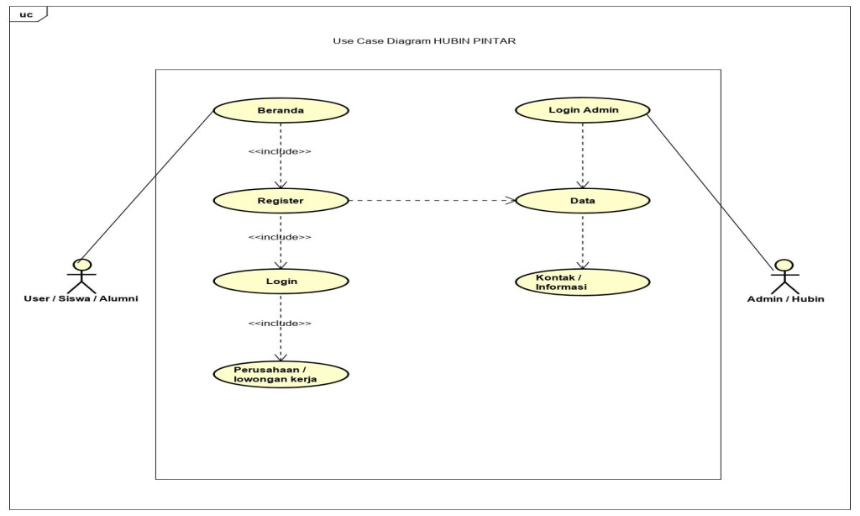

### Flowchart Admin

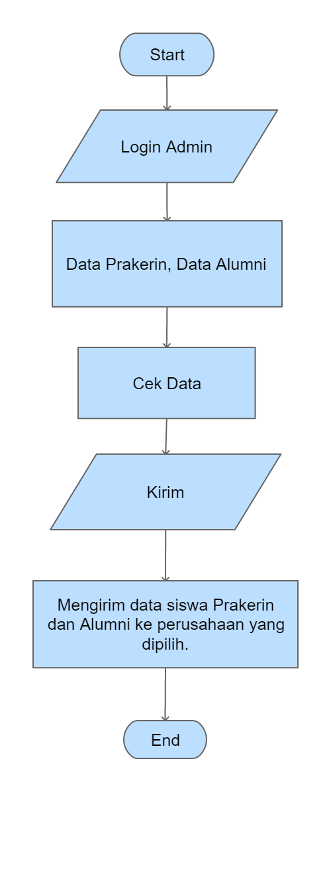

### Flowchart Siswa

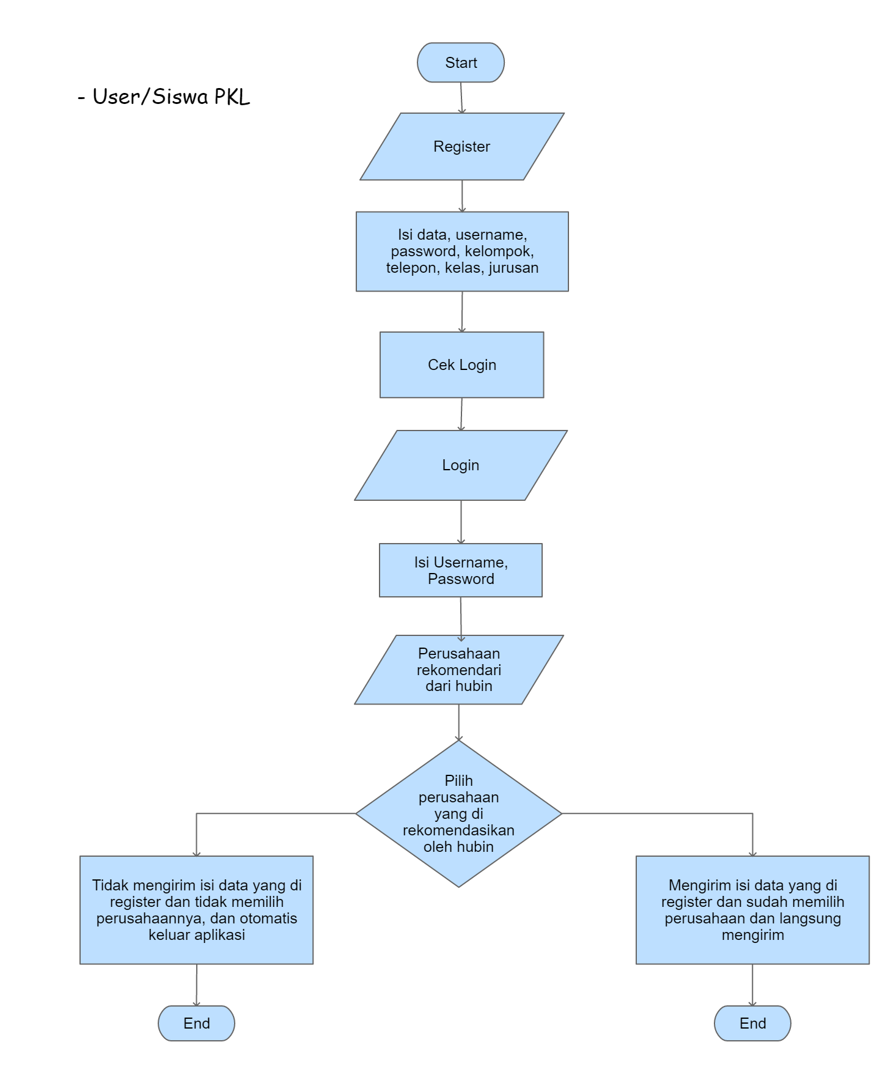

### Flowchart Alumni

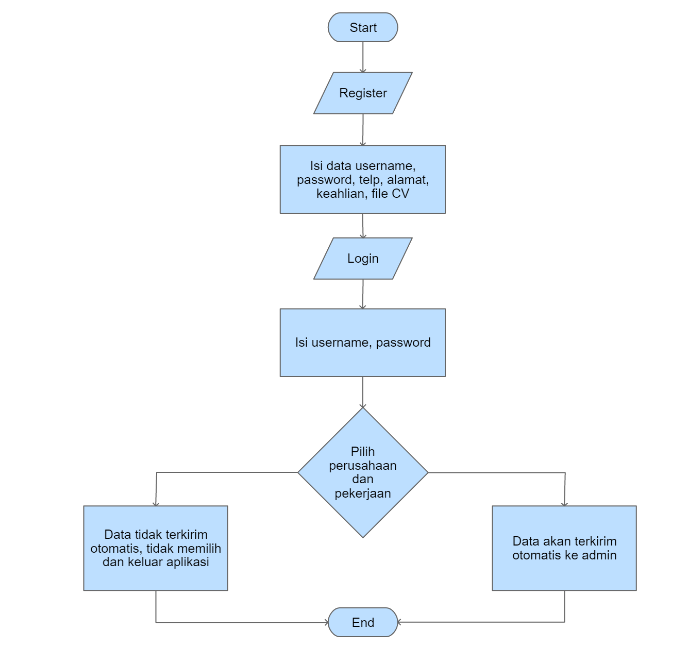

### Database Hubin

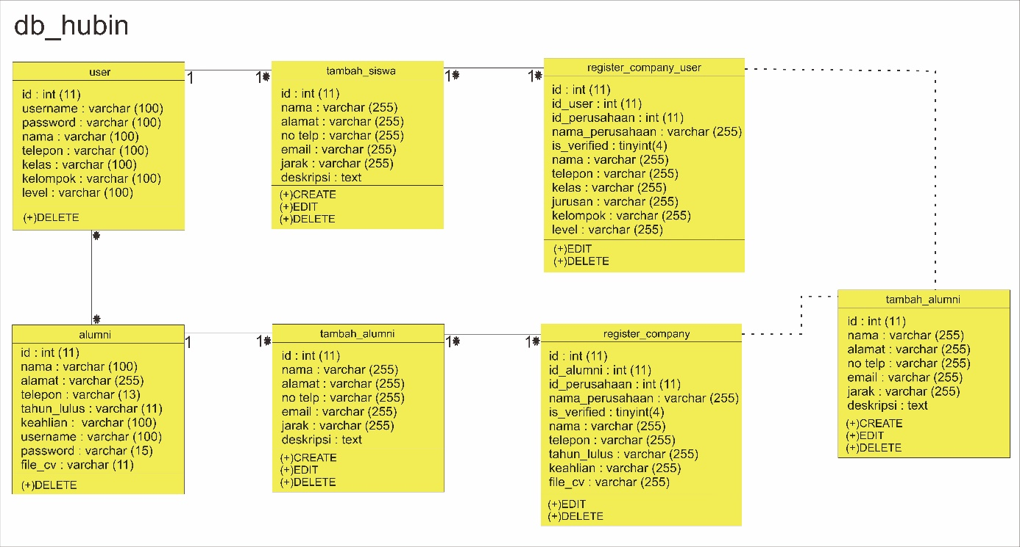

### Activity Diagram Registrasi Siswa

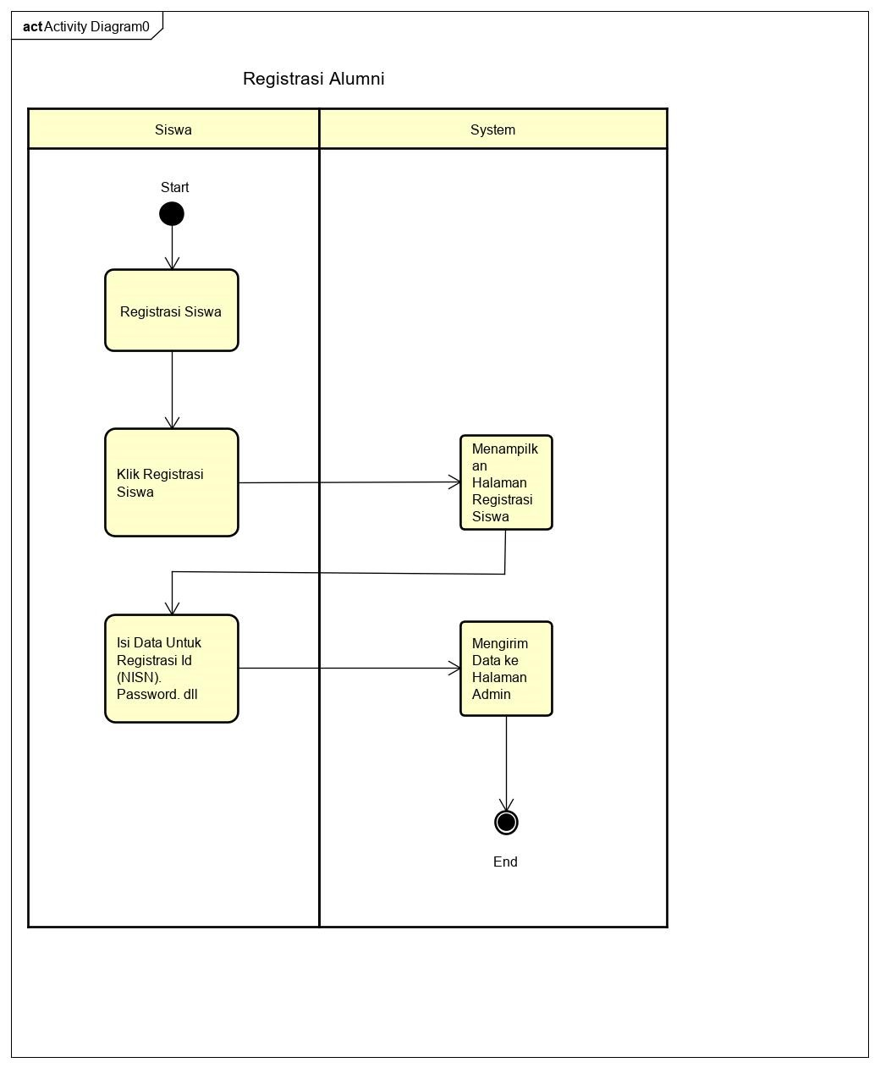

### Activity Diagram Registrasi Alumni

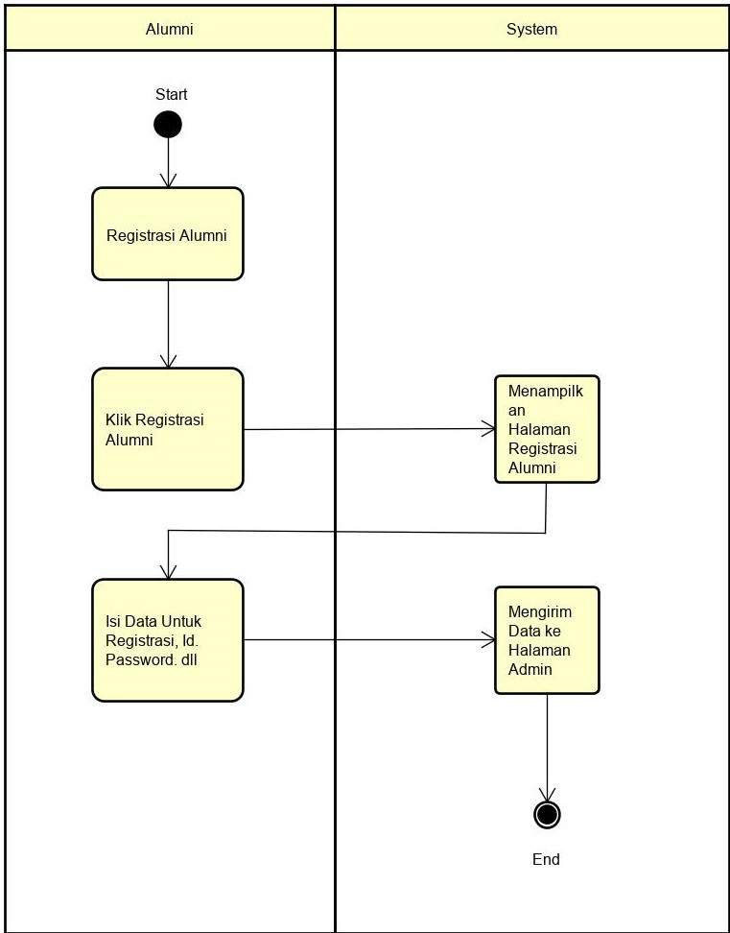

### Activity Diagram Admin Data Siswa

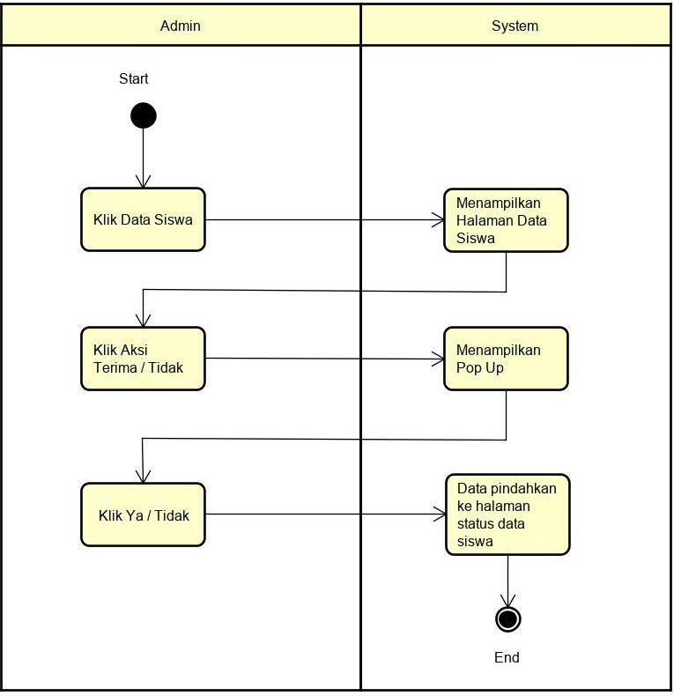

## Batasan Perancangan

-

## Kerunutan (traceability)

-

## Ringkasan Kebutuhan

Bab ini berisi ringkasan semua kebutuhan. Kebutuhan ini mencerminkan semua hal yang harus dipenuhi, dan nantinya akan menjadi arahan untuk tahapan testing, karena pada dasarnya, semua kebutuhan harus dapat ditest supaya dapat dibuktikan dipenuhi. Dibagi menjadi dua bagian: fungsional dan non fungsional.

### Kebutuhan Fungsional

| **ID** | **Deskripsi** |
| --- | --- |
| 01 | Admin dapat melihat data user di tabel user terletak di halaman admin. |
| 02 | Admin dapat melihat file tersebut di table user halaman admin, dapat di download oleh admin. |
| 03 | Admin dapat menginput rekomendasi perusahaan yang akan ditampilkan di halaman user, yang nantinya rekomendasi perusahaan akan di pilih oleh user tersebut. |
| 04 | Admin dapat mengedit/mengubah data perusahaan yang telah ia inputkan sebelumnya, dan otomatis data perusahaan yang telah diubah akan terubah di halaman user tersebut. |
| 05 | Admin dapat menghapus data user yang tidak penting menurut admin. |
| 06 | Admin dapat mencari data berdasarkan nama dari berbagai tabel di halaman admin |
| 07 | Admin dapat mengedit/mengubah data user di tabel user, untuk memperbaiki data bila ada kesalahan dapat diatasi dengan mengubah oleh admin. |

Lampiran

User Interface : WEB

Menu Utama/Index

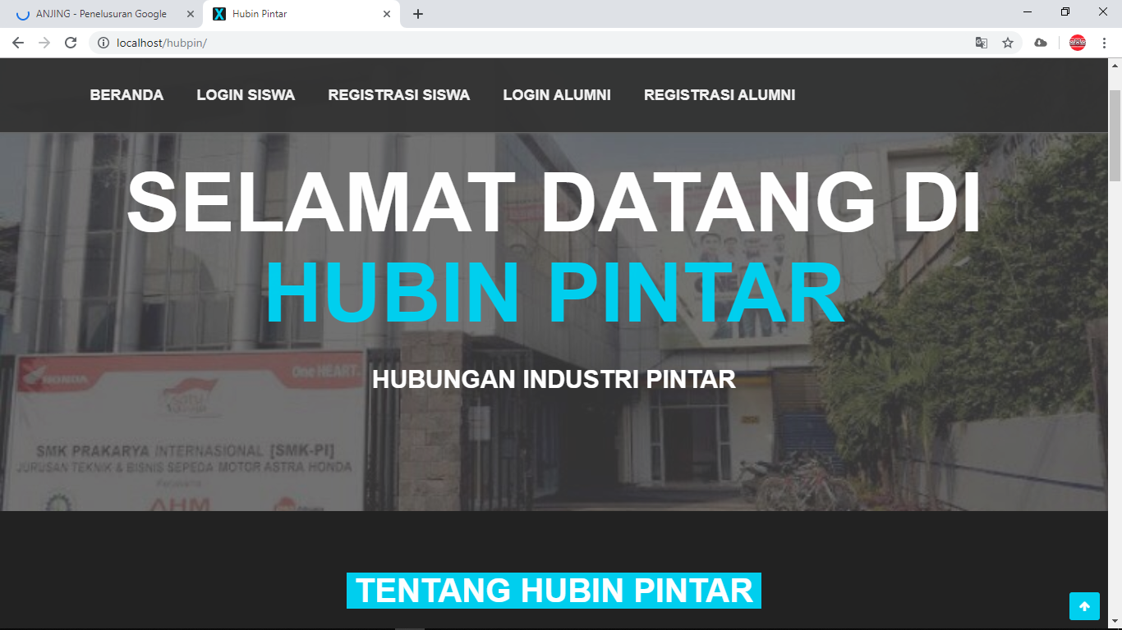

Registrasi Alumni

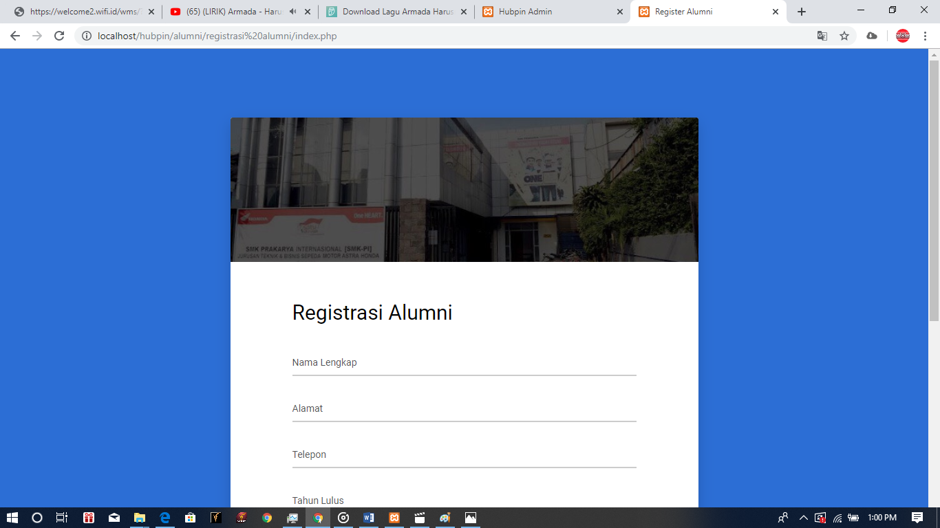

Registrasi Siswa

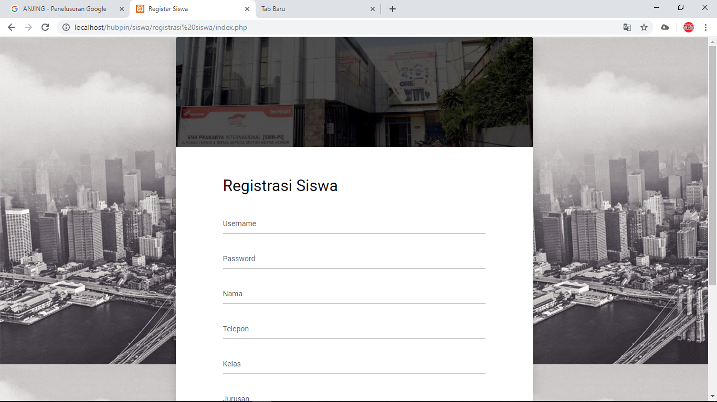

Login Siswa dan Admin

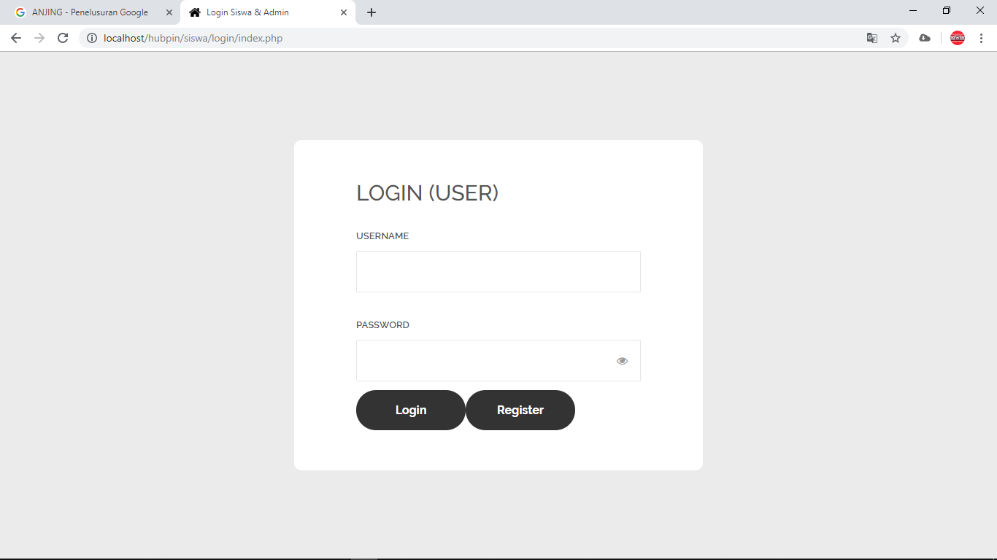

Login Siswa dan Admin

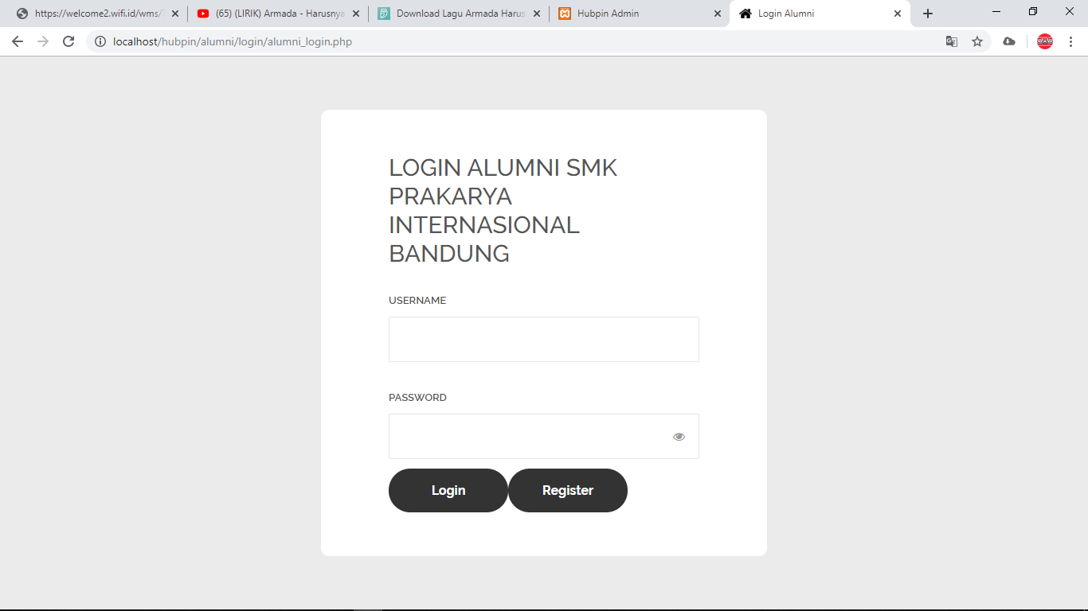

Rekomendasi Perusahaan Siswa

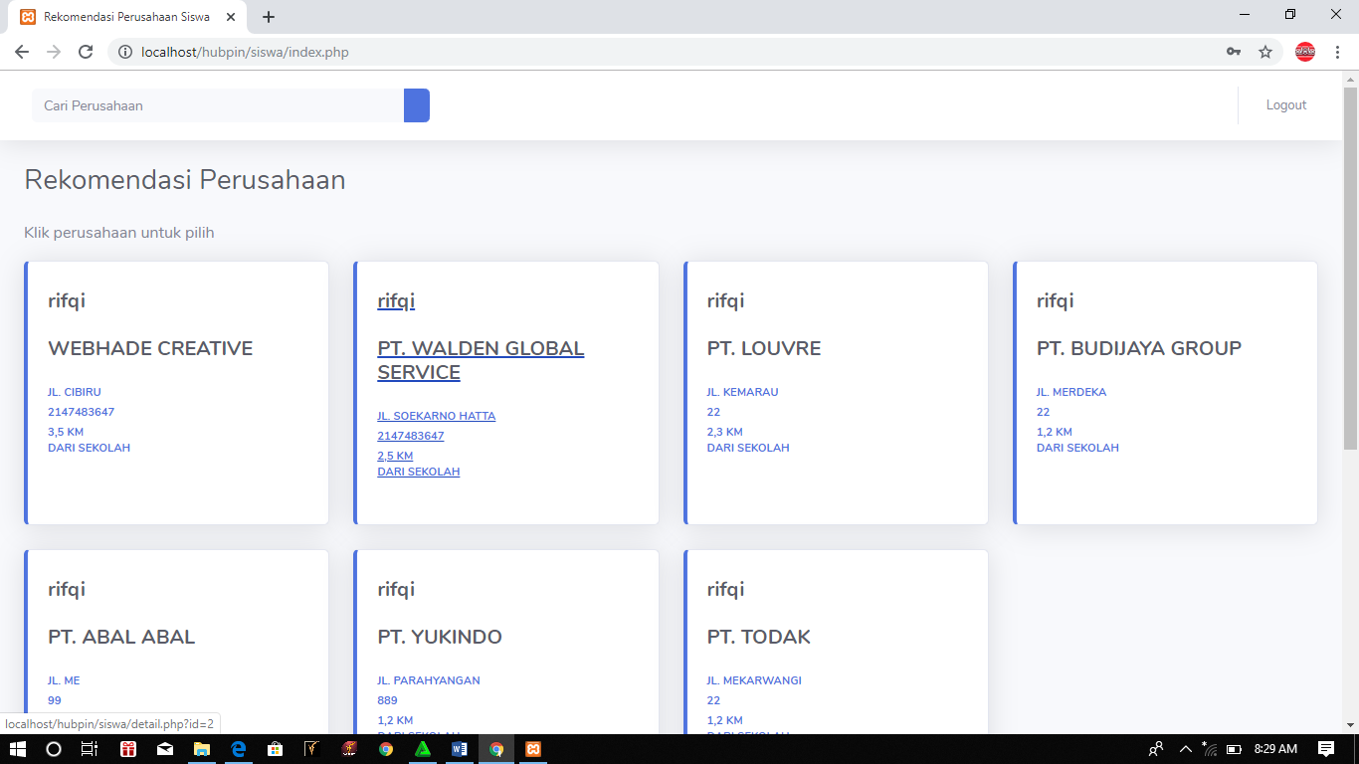

Rekomendasi Perusahaan Alumni

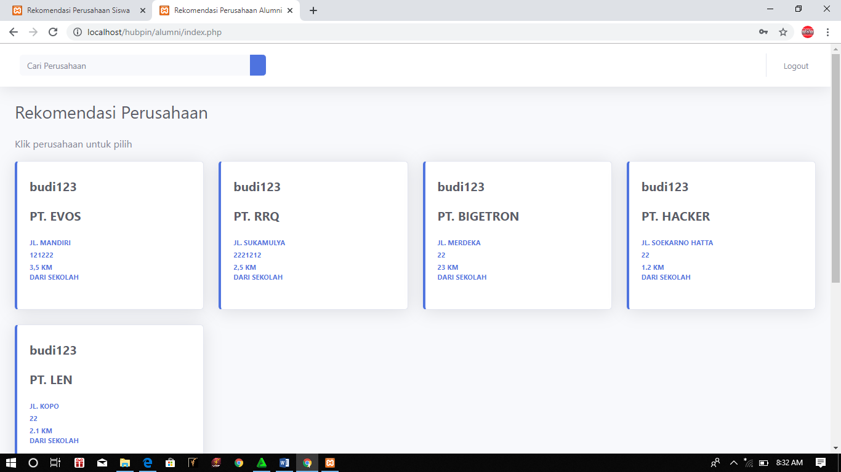

Halaman Admin

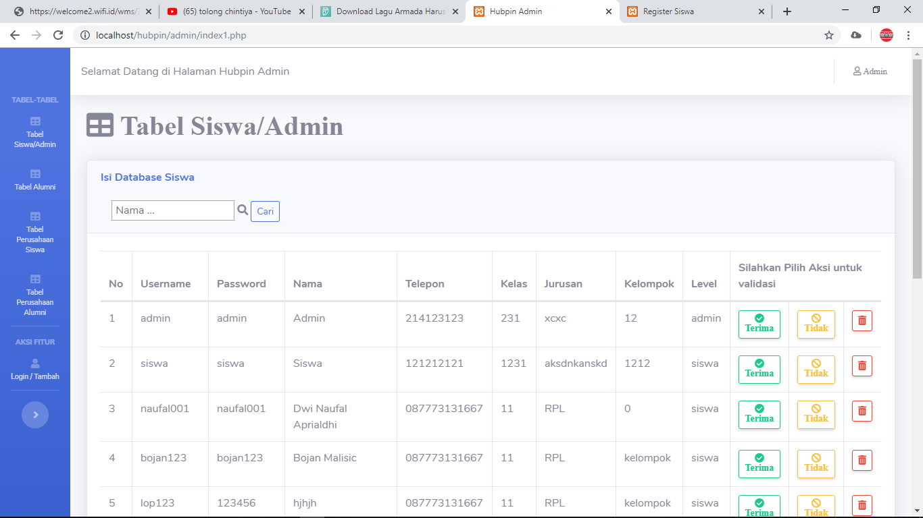

Halaman Tambah Perusahaan Siswa

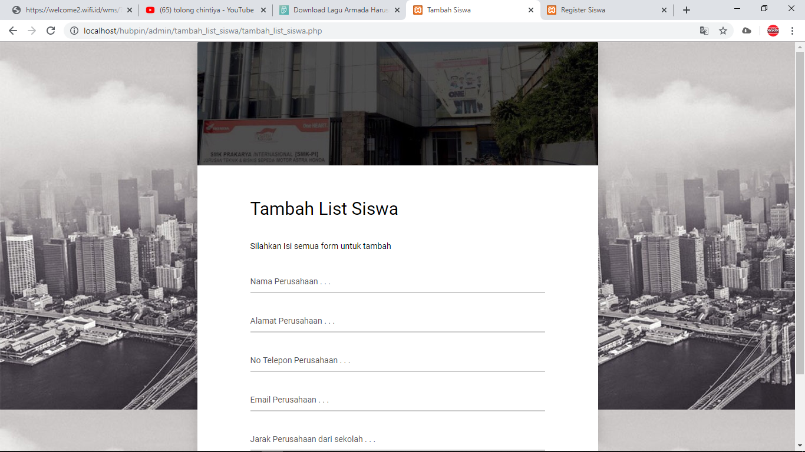

Halaman Tambah Perusahaan Alumni

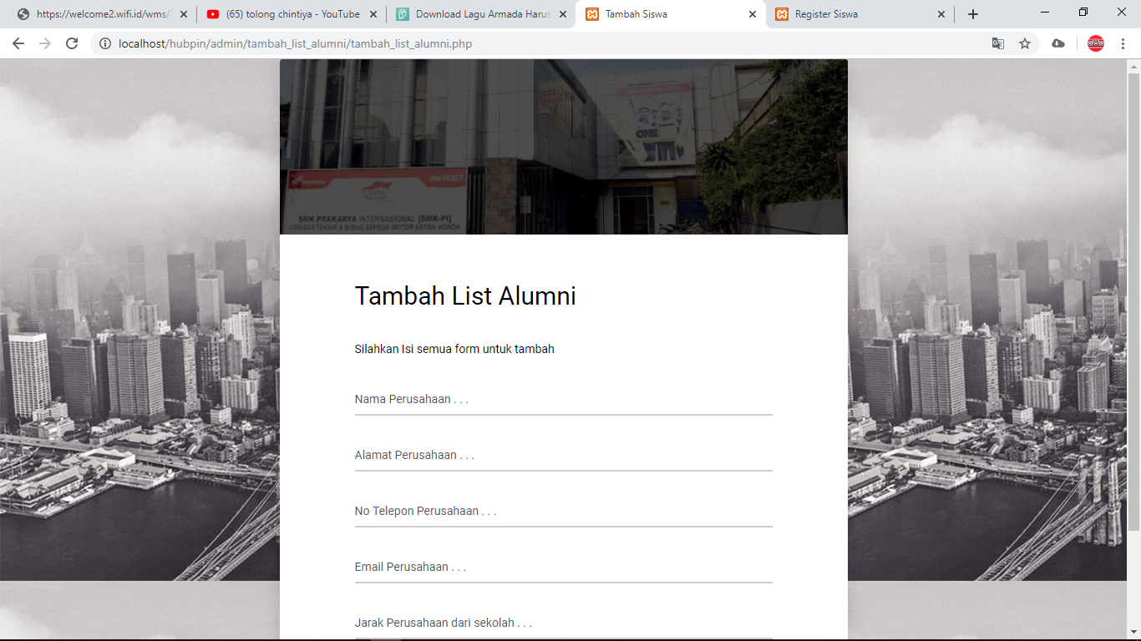

Halaman Admin ( Tabel Siswa/Admin )

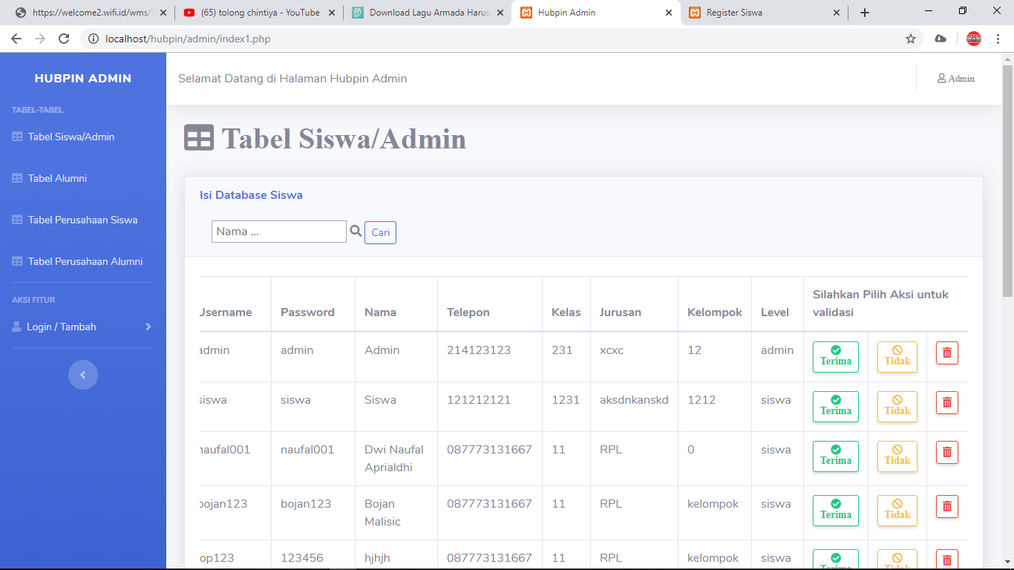

Halaman Admin ( Tabel Siswa/Admin )



Halaman Admin ( Perusahaan Siswa )

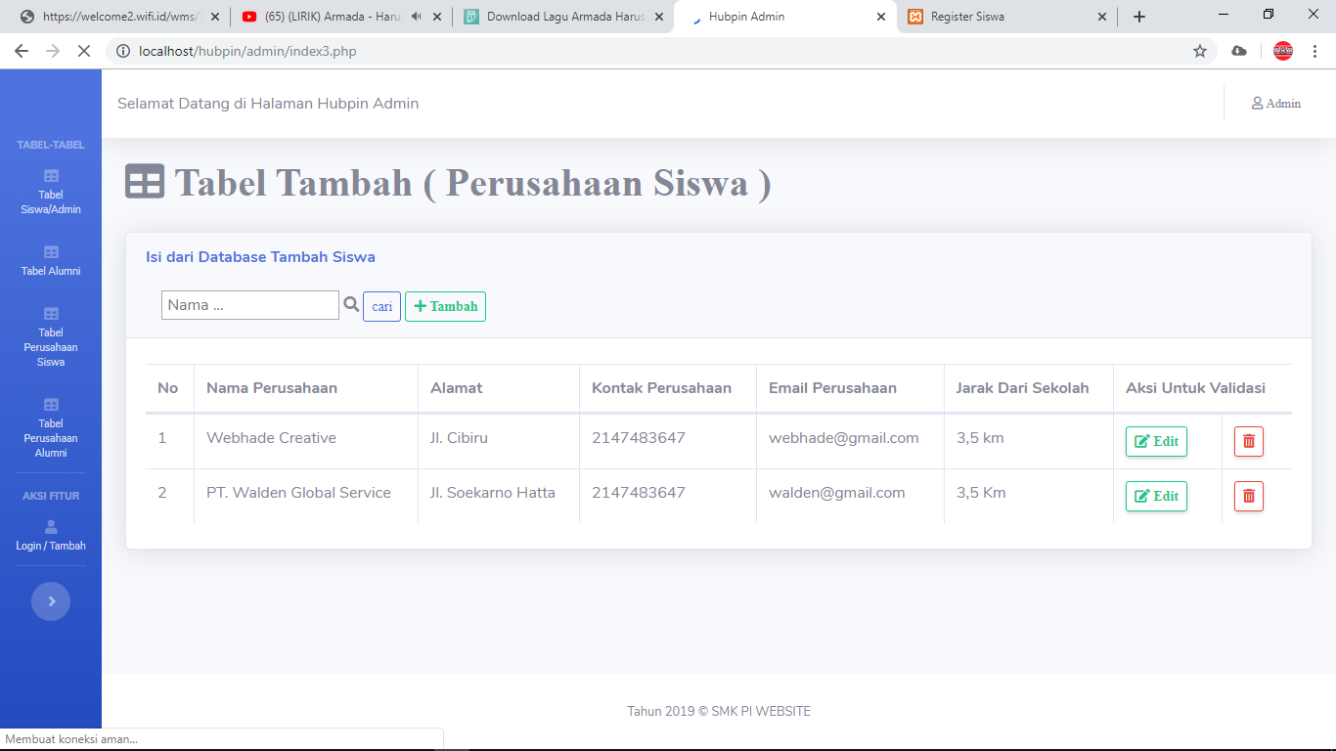

Halaman Admin ( Perusahaan Alumni )

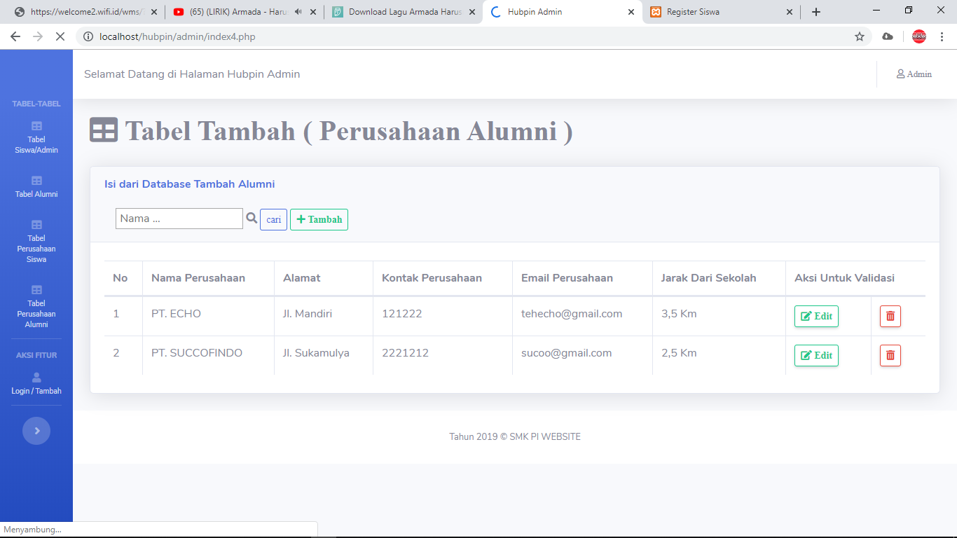

Halaman Admin ( Data Registrasi Perusahaan Siswa )

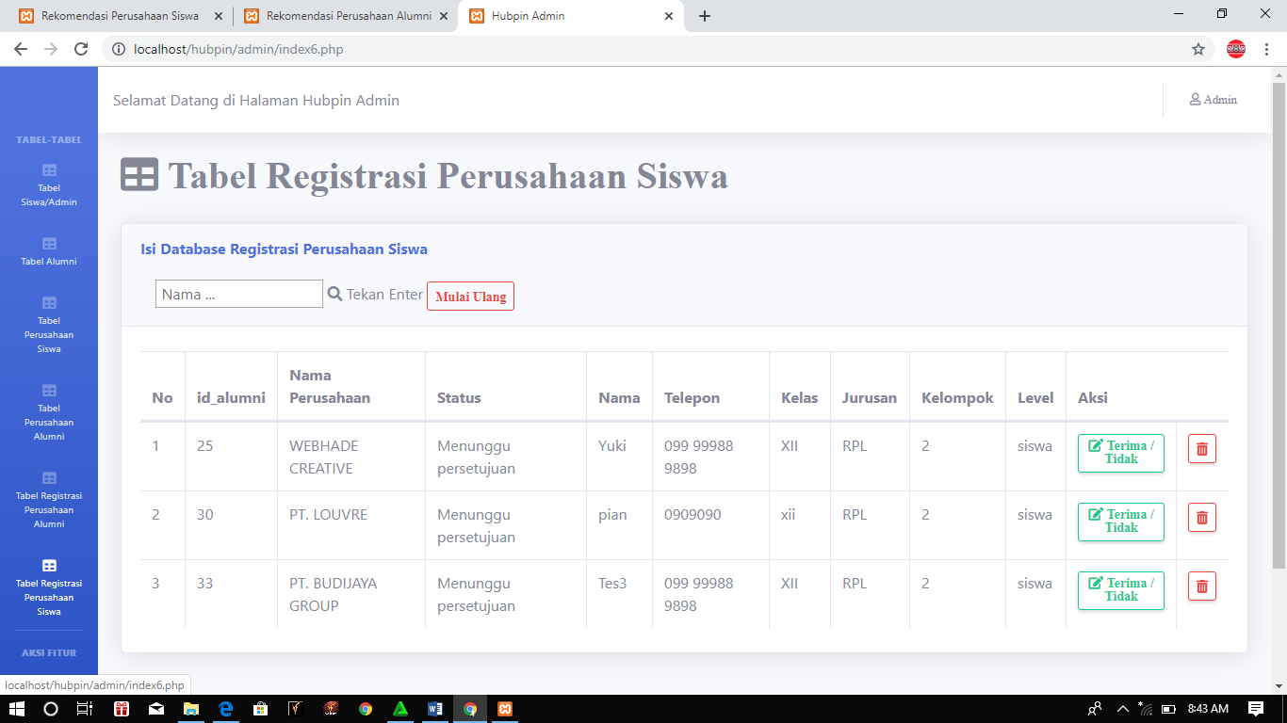

Halaman Admin ( Data Registrasi Perusahaan Alumni )

